目录
1.需求 1
1.1燃油效率： 1
1.1.1维护便捷性： 1
1.1.2残值保障： 1
1.2航线覆盖： 1
2.空气质量： 1

1.需求

1.1燃油效率：
单位乘客油耗需低于行业基准值15%，支持长周期运营成本控制。

1.1.1维护便捷性：
75%以上部件实现模块化快速更换，定检工时压缩至竞品的60%以内。

1.1.2残值保障：
飞机设计寿命≥60,000飞行小时/25年，确保二手市场交易价值。

1.2航线覆盖：
航程范围需覆盖3,000-7,000公里，适配高密度短程航线与中程国际航线。
名称 | 是否变更 | 标书中使用的单位主体 | 备注
营业执照 | 是 | 上海仪电智仪科技有限公司
缴纳税收证明 | / | 上海宝通汎球电子有限公司
缴纳社会保障资金证明 | / | 上海宝通汎球电子有限公司
信用中国查询 | 是 | 上海仪电智仪科技有限公司
中国政府采购网 | 是 | 上海仪电智仪科技有限公司
审计报告 | / | 上海宝通汎球电子有限公司
ISO 9001 | 否 | 上海宝通汎球电子有限公司
ISO 14001 | 否 | 上海宝通汎球电子有限公司
ISO 45001 | 否 | 上海宝通汎球电子有限公司
电子与智能化工程专业承包一级 | 是 | 上海仪电智仪科技有限公司
建筑智能化系统设计专项甲级 | 是 | 上海仪电智仪科技有限公司
音视频集成工程企业能力等级一级 | 是 | 上海仪电智仪科技有限公司
安全生产许可证 | 否 | 上海宝通汎球电子有限公司
上海市公共安全防范工程设计施工单位核准等级一级 | 否 | 上海宝通汎球电子有限公司
企业信用资质等级评定AAA | 是 | 上海仪电智仪科技有限公司
上海市“专精特新”中小企业 | 否 | 上海宝通汎球电子有限公司

2.空气质量：
如图1所示，HEPA过滤器+100%新鲜空气循环，舱内PM2.5浓度≤10μg/m³。
产品型号 | 品牌 | 产品配置 |  | 配置数量 | 设备套数
CS5468H3 | 浪潮 | 尺寸 | 4U AI服务器 | 1 | 1
 |  | CPU | HYGON_7490_C86_2.7GHz_64C_256M_400W | 2
 |  | 内存 | 32GB_DDR5-5600MHz | 16
 |  | 硬盘 | 3.84T_SSD_SATA | 1
 |  | 硬盘 | 8T_SATA_7.2K_3.5_HDD | 4
 |  | RAID卡 | 9560_8i_4GB；支持RAID 0、RAID 1、RAID 5、RAID 6 | 1
 |  | 网卡 | 网卡_四口千兆 | 1
 |  | 网卡 | 网卡_双口万兆（含模块） | 1
 |  | 网卡 | 网卡_单口100Gbps网卡 | 1
 |  | 电源 | 电源3000W | 4
 |  | 显卡 | 海光K100_AI_64G  单卡配置如下：  FP32：49TFlops  FP16：196TFlops  显存：64GB  带宽：896GB/S | 8
 |  | 其他 | 提供3年原厂质保服务；  完成AI模型赋能MBSE软件环境实施（包括同AI模型赋能MBSE硬件环境的集成实施，并纳入甲方已有智能算力集群）。

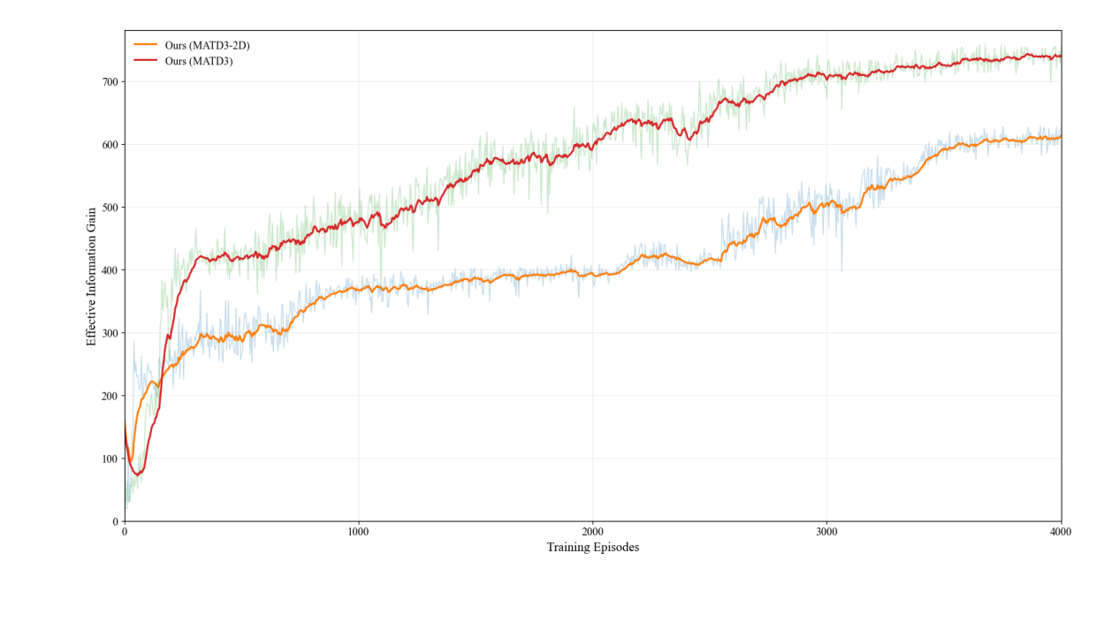
图1.1 尹宏博

